Краевое государственное автономное учреждение
«Информационно-технологический центр Камчатского края»

УТВЕРЖДАЮ:
Директор КГАУ «Информационно-технологический центр Камчатского края»
Н.Е. Шарипов
_____________________
«___»__________ 2017 г.

Краткое руководство
по работе с сервисом «Запись на прием в ведомство»
(далее – Сервис).

версия 3.0

Техническая поддержка:
КГАУ «Информационно-технологический центр Камчатского края»
тел. (4152) 22-86-74, (4152) 41-59-66
e-mail itc@kamgov.ru

Оглавление
1. Общие сведения. 3
2. Структура раздела «Рабочий кабинет сотрудника». 4
3. Работа в подразделе «Ведомства». 5
4. Работа в подразделе «Расписания». 7
5. Работа в подразделе «Записи». 8
6. Создание нового расписания. 11
6.1 Работа в блоке «Настройки». 11
6.2 Работа в блоке «Услуги». 14
6.3 Работа в блоке «Сотрудники». 15
6.4 Работа в блоке «График». 16
6.5 Работа в блоке «Недели». 20

1. Общие сведения.
Сервис «Запись на прием в ведомство» представляет из себя инструмент сотрудника органа власти или органа местного самоуправления для создания на Портале государственных и муниципальных услуг Камчатского края (https://gosuslugi41.ru) расписания доступного для записи граждан на прием в ведомство в электронной форме.
Работа с Сервисом осуществляется на Портале государственных и муниципальных услуг Камчатского края (https://gosuslugi41.ru) в разделе «Рабочий кабинет сотрудника».
Доступ к разделу «Рабочий кабинет сотрудника» предоставляется по заявке организации и возможен только под учетной записи сотрудника организации, зарегистрированной в единой системе идентификации и аутентификации (далее – ЕСИА).
!ВАЖНО: Подробно порядок регистрации учетной записи сотрудника организации в ЕСИА описан в руководстве пользователя ЕСИА. Прямая ссылка на руководство:
http://minsvyaz.ru/uploaded/presentations/rpesiav229.pdf
Для перехода к разделу «Рабочий кабинет сотрудника» необходимо авторизоваться на Портале государственных и муниципальных услуг Камчатского края (https://gosuslugi41.ru) под учетной записью сотрудника организации и нажать на ФИО, отобразившееся в красном прямоугольном окне.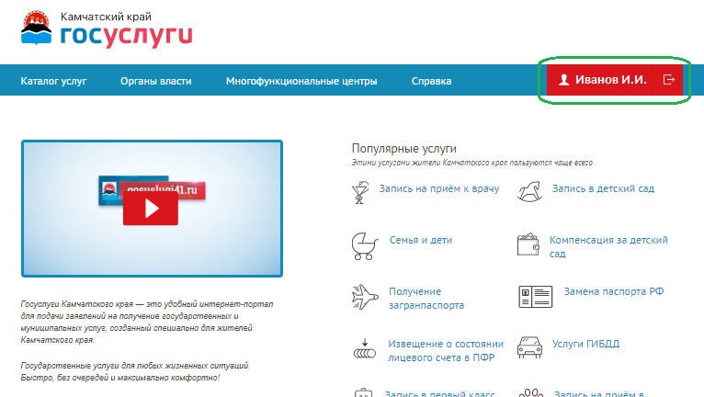

2. Структура раздела «Рабочий кабинет сотрудника».
Раздел «Рабочий кабинет сотрудника» состоит из 3 подразделов:
«Ведомства» – предназначен для редактирования и просмотра информации о ведомстве, офисах ведомства, сотрудниках имеющих доступ к Сервису, услугах ведомства, опубликованных в Реестре государственных и муниципальных услуг (далее – РГУ), расписаниях ведомства.
«Расписания» – предназначен для просмотра и редактирования расписаний записи в ведомство.
«Записи» – предназначен для просмотра и обработки информации об осуществленных гражданами записях на прием в ведомство.
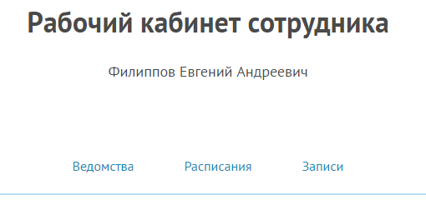

3. Работа в подразделе «Ведомства».
Сведения о ведомствах представлены в форме таблицы, содержащей столбцы «Название» и «РГУ id».
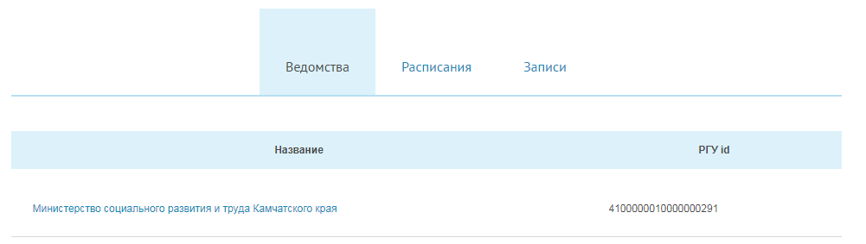
В столбце «Название» отображается наименование ведомства.
В столбце «РГУ id» идентификатор ведомства в Реестре государственных и муниципальных услуг.
Для просмотра подробной информации о ведомстве необходимо нажать на ссылку с наименованием ведомства.
Информация о ведомстве разделена на следующие блоки:
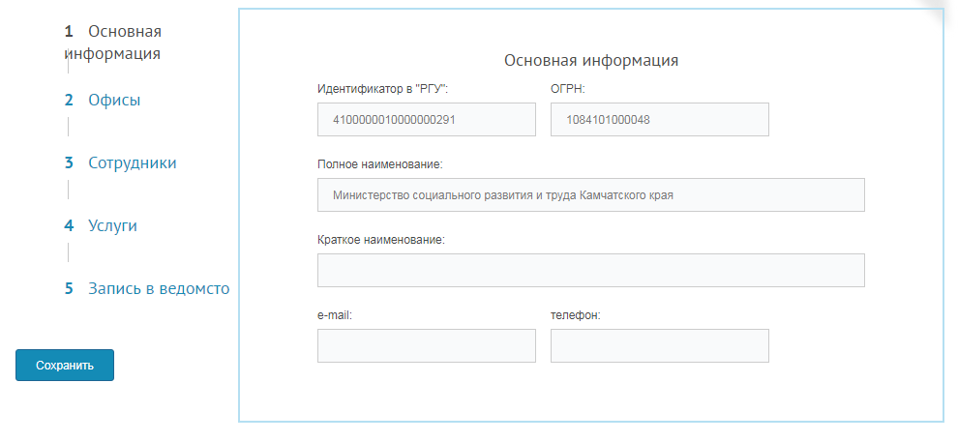
Основная информация – содержит сведения о полном и кратком наименовании ведомства, идентификаторе ведомства, ОГРН, e-mail и контактном телефоне. Сведения отображаются в соответствии со сведениями, указанными в Реестре государственных и муниципальных услуг и не подлежат редактированию.
Офисы – содержит информацию об офисах ведомства в соответствии со сведениями, указанными в Реестре государственных и муниципальных услуг и не подлежат редактированию.
Сотрудники – содержит информацию о сотрудниках, имеющих доступ к Сервису. Для просмотра контактной информации сотрудника (телефон и e-mail) необходимо нажать на ФИО интересующего сотрудника. Сведения о сотрудниках указываются в соответствии с указанными в заявке на подключение к сервису и не подлежат редактированию со стороны пользователя.
Услуги – содержит информацию об услугах ведомства в соответствии со сведениями, указанными в Реестре государственных и муниципальных услуг и не подлежат редактированию. Для просмотра сведений о процедурах и целях услуги необходимо нажать на наименование интересующей услуги.
!ВАЖНО: Услуга содержит процедуры, процедуры содержат цели. Цели следует понимать как «Подуслуги».

!ВАЖНО: Перечень процедур следует ниже синей черты под наименованием услуги. Перечень целей конкретной процедуры следует ниже синей черты под наименованием процедуры.

Запись в ведомство – содержит информацию о ранее подготовленных расписаниях ведомства, а также позволяет перейти непосредственно к созданию нового расписания.
Для просмотра перечня ранее созданных расписаний ведомства необходимо нажать на наименование ведомства. В результате отобразится список ранее созданных расписаний.
Для детального просмотра расписания следует нажать кнопку «Подробнее» в строке с интересующим расписанием. В результате отобразится форма просмотра и редактирования сведений о расписании.
Для создания нового расписания необходимо нажать на кнопку «Новое расписание». В результате откроется форма создания нового расписания.

4. Работа в подразделе «Расписания».

Раздел предназначен для просмотра и редактирования информации о ранее созданных расписаниях ведомства.
!ВАЖНО: Создание нового расписания осуществляется из раздела «Ведомства», блок «Запись в ведомство», кнопка «Новое расписание».
На данной странице отображается наименование ведомства, список его офисов и список расписаний каждого офиса.
По каждому расписанию выводится следующая информация:
- «Название»,
- количество «Целей» из Услуг указанных в РГУ,
- количество сотрудников принимающих граждан по данному расписанию,
- Количество сгенерированных недель, доступных для записи.
- Количество действующих талонов по расписанию: всего, свободно, занято.
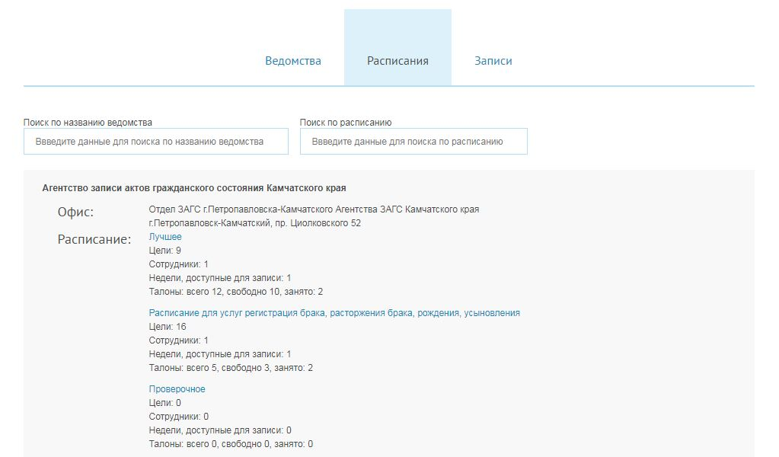
Для просмотра и редактирования расписания необходимо нажать на ссылку с наименованием интересующего расписания. В результате откроется форма просмотра и редактирования расписания.

5. Работа в подразделе «Записи».

5.1 Раздел предназначен для просмотра и редактирования информации об осуществленных гражданами записях на прием в ведомство (далее – Запись).
!ВАЖНО: В разделе отображается информация о Записях на текущую дату и старше, т.е. Записи, дата приема по которым вчера и раньше, в данном блоке не отображаются.
Информация о Записях представлена в форме списка в порядке возрастания, то есть от самой дальней до самой ближайшей по времени.
В строке с информацией о Записях изначально отображаются сведения о расписании, по которому запись на прием произведена, дате приема (Запись на:), времени приема, а также дате и времени осуществления записи гражданином.
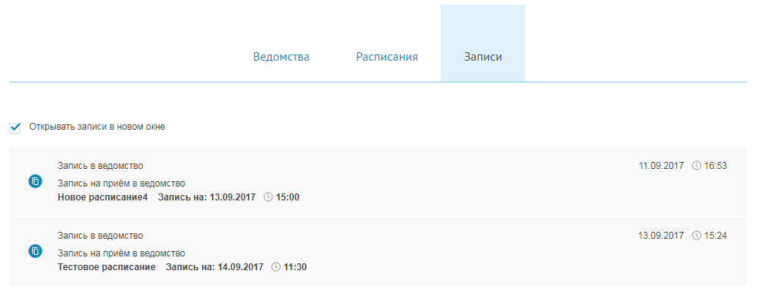
5.2 Для просмотра детальной Информации о Записи следует нажать на интересующую Запись.
В результате отобразится информация о статусе Записи, дате и времени приема, ФИО гражданина и дате осуществления записи на прием.
Для просмотра детальной информации об осуществленной записи необходимо нажать кнопку «Просмотреть запись» или ссылку с номером записи.
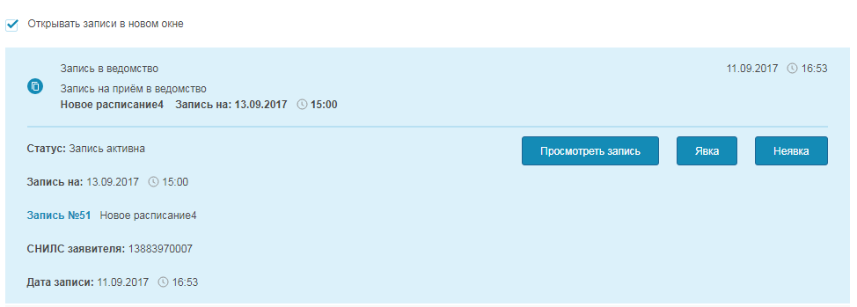
5.3 Сотруднику доступна возможность проставления отметок «Явка» (в случае, если гражданин явился на прием в соответствии с Записью), «Неявка» (в случае, если гражданин не явился на прием в соответствии с записью), а также просмотр детальной информации об осуществленной записи.
При нажатии на кнопку «Просмотреть запись» откроются сведения об осуществленной записи. Сведения о Записи состоят из двух основных блоков «Запись» и «Подтверждение», содержат общие сведения о Записи, включая номер, дату и время приема, статус.
Блок «Запись» содержит разделы «Данные о гражданине» и «Данные о записи».
Блок «Подтверждение» содержит информацию о предоставленных гражданином подтверждениях, в том числе о согласии на обработку персональных данных.
При работе с Записями, на даты старше текущей, доступны кнопки «Отмена» и «Отказ».
При необходимости осуществить отмену Записи следует нажать кнопку «Отмена». В результате откроется окно, в котором необходимо указать причину отмены Записи и нажать кнопку «Да» для подтверждения отмены записи или кнопку «нет» для прекращения операции отмены Записи.
При необходимости отказать гражданину в Записи следует нажать кнопку «Отказ». В результате откроется окно, в котором необходимо указать причину отказа Записи и нажать кнопку «Да» для подтверждения отказа записи или кнопку «нет» для прекращения операции отказа в Записи.
Для работы с Записями на текущую дату становятся доступными кнопки «Явка», «Неявка». Кнопка «Отказ» становится недоступной.
Для проставления отметки о явке гражданина на прием по Записи необходимо нажать кнопку «Явка».
Для проставления отметки о неявке гражданина на прием по Записи необходимо нажать кнопку «Неявка».
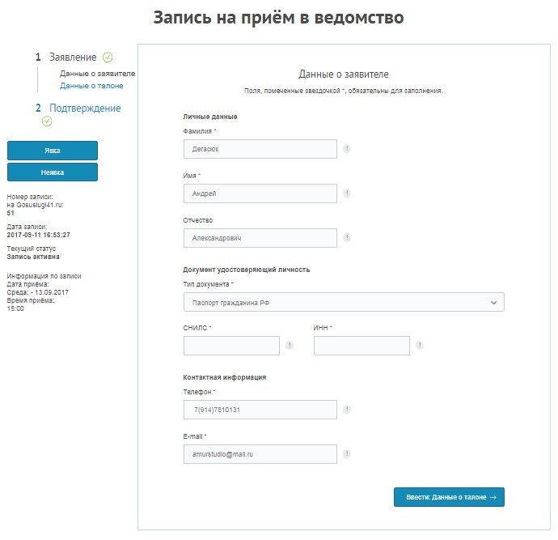

6. Создание нового расписания.

Создание нового расписания осуществляется из раздела «Ведомства», блок «Запись в ведомство», кнопка «Новое расписание».
Форма создания нового расписания состоит из следующих блоков:
Настройки – предназначен для внесения общих настроек записи: названия, номера кабинета приёма, общем количестве доступных для записи наперед недель или дней из всего расписания, а также указания e-mail и номера телефона с установленным приложением Telegram для получение на них статусных уведомлений по данному расписанию.
Услуги – предназначен для привязки указанного расписания к конкретным услугам ведомства.
Сотрудники – позволяет сформировать список сотрудников, которые будут производить приём записавшихся граждан, и предоставить доступ к электронным записям по данному расписанию.
График – состоит из разделов «Шаблоны» и «Конструктор». Позволяет формировать шаблоны расписания на одну неделю.
Недели – предназначен для ручного создания недель в расписании по выбранному шаблону.

6.1 Работа в блоке «Настройки».
В строке «Название расписания» указывается наименование данного (создаваемого) расписания.
!ВАЖНО: Название расписание не отображается для гражданина, однако при указании важно учитывать, что при наличии нескольких расписаний ориентироваться в первую очередь будет помогать именно название. Рекомендуем не делать название слишком длинным, и учесть в нем основные характеристики расписания.
Например: Название расписания «Услуги отдела мониторинга», то есть предполагается, что это расписание формируется для всех услуг оказываемых отделом мониторинга.

В строки «Ведомство», «Офис к которому привязано расписание:» заполняются автоматически сведениями указанными в Реестре государственных и муниципальных услуг.

!ВАЖНО: В случае если прием граждан по выбранной (ым) услуге (ам) осуществляется в определенном кабинете, то сведения о кабинете (номер) следует в обязательном порядке указать в строке «Кабинет приема».

В строке «Количество недоступных для записи дней (включая сегодня):» указывается целое число, означающее какое количество дней (включая сегодняшний) гражданину будет недоступно осуществление записи в расписании.
Например: Если указать значение 1, то гражданин не сможет 01.09.2017 записаться на прием на 01.09.2017. Если указать значение 2, то 01.09.2017 гражданин не сможет записаться на 01.09.2017 и на 02.09.2017.
Данная настройка установлена в базовое для сервиса значение 1 (запись невозможна только на сегодня) и закрыта от редактирования.
!ВАЖНО: Для изменения этой настройки, следует обращаться к администраторам Портала Gosuslugi41.ru

В строке «Количество возможных для автогенерации недель:» указывается целое число, означающее количество недель в расписании, при уменьшении которого автоматически генерируется новая неделя.
Например: Если указать значение 4, то как только доступными для записи на прием останется менее 4 недель автоматически сгенерируется новая неделя.
!ВАЖНО: Автоматическая генерация недель осуществляется только в случае, если в блоке «График», раздел «Шаблоны» для одного из шаблонов проставлено значение «Использовать данный шаблон для автоматической генерации недель». Обратите внимание, что новые недели будут автоматически генерироваться именно по тому шаблону, у которого стоит такая отметка (то есть доступные для записи часы и дни будут автоматически указываться как указано в шаблоне с учётом праздничных дней).

!ВАЖНО: Для поддержания расписания в постоянно доступном для записи состоянии, следует в строке «Количество возможных для автогенерации недель:» устанавливать значение на 1 больше чем в строке «Количество доступных для записи недель»

В строке «Количество доступных для записи недель» указывается на какое количество недель вперед может записаться гражданин.
Например: Если указать значение 4, при этом для записи было сгенерировано 8 недель, то гражданин сможет записаться только на дату, входящую в диапазон ближайших 4 недель.

В строке «Количество доступных для записи дней» указывается на какое количество дней вперед может записаться гражданин.
Например: Если указать значение 4, при этом для записи было сгенерировано 8 недель, то гражданин сможет записаться только на ближайшие 4 дня из всего расписания.

В строке «Уведомлять по e-mail» указывается адрес электронный почты, на который будут поступать уведомления о новых Записях.
В строке «Уведомлять по telegram:» указывается номер сотового телефона в формате 8XXXXXXXXXX, зарегистрированный в telegram, на который будут поступать уведомления о новых Записях.
По окончанию заполнения сведений о расписании следует нажать кнопку «Сохранить изменения».
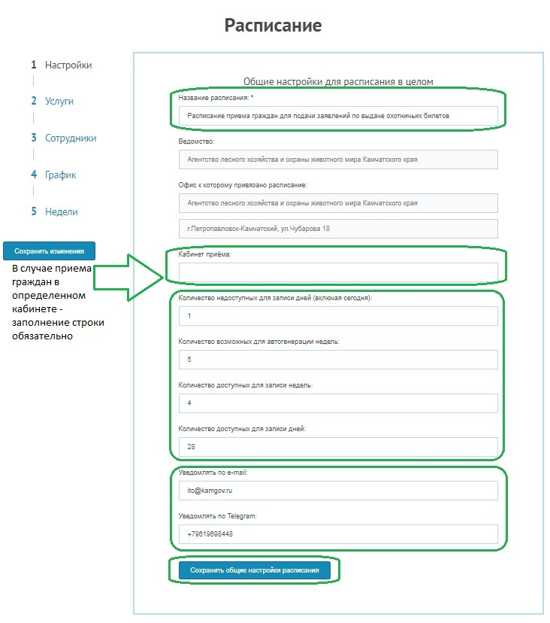

6.2 Работа в блоке «Услуги».
На закладке «Услуги», отображается список услуг из числа опубликованных в Реестре государственных и муниципальных, в которых ведомство указано как участник с «типом участия» «предоставление услуги/исполнение функции, в т.ч. и по переданным полномочиям».
Для формирования расписания на данном этапе необходимо определить к каким целям (подуслугам) расписание будет относиться. После чего установкой чекбоксов можно выбрать услуги целиком, определенные процедуры или цели.

Данную процедуру можно выполнять неоднократно, до тех пор пока все необходимые услуги и подуслуги (цели) не будут отнесены к формируемому расписанию.
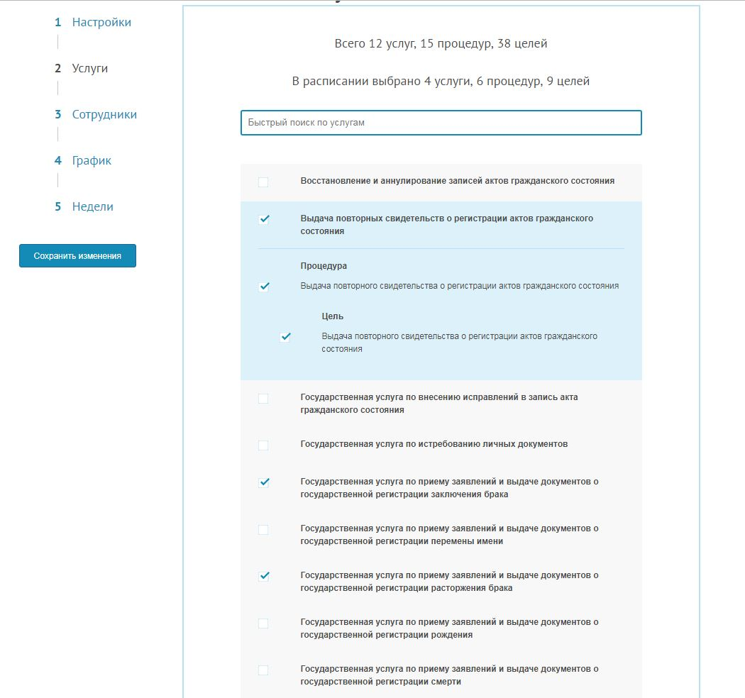

6.3 Работа в блоке «Сотрудники».
Для добавления определенным сотрудникам доступа к обработке записей граждан по расписанию необходимо нажать на ссылку «Сотрудники ведомства».
В результате откроется поле «Сотрудники», содержащее список зарегистрированных сотрудников, имеющих доступ к Сервису.
Для добавления сотрудника к работе с этим расписанием, достаточно установить напротив его ФИО чекбокс и нажать кнопку «Сохранить изменения».

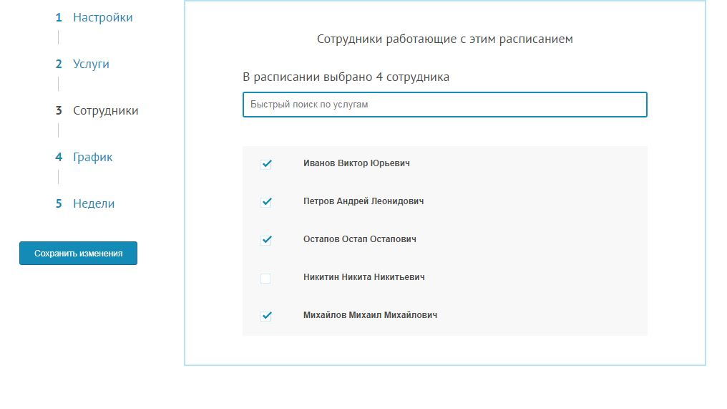
!ВАЖНО: В случае если на этапе создание какой-то момент будет не учтен, то расписание можно будет отредактировать.

6.4 Работа в блоке «График».
Это блок, в котором определяется внешний вид одной недели расписания. Состоит из двух разделов «Шаблоны» и «Конструктор».
Основным инструментом определения внешнего вида недели является шаблон.
В первую очередь в разделе «Шаблоны» необходимо создать новый шаблон для расписания. Для этого перейти в раздел «Шаблоны» блока «График» и нажать кнопку «Новый шаблон».
Далее, в строке «Название шаблона» указывается наименование шаблона.
!ВАЖНО: Название шаблона не отображается для гражданина, однако при указании важно учитывать, что при наличии нескольких шаблонов ориентироваться в первую очередь будет помогать именно название. Название не может быть слишком длинным и должно передавать основные характеристики расписания.
Например: Название шаблона «Четные дни», то есть предполагается, что это расписание для приема граждан именно по четным дням.

В случае, если создаваемый шаблон следует использовать для автоматической генерации недель (то есть, когда созданных недель становится меньше, чем указано в настройке «Количество возможных для автогенерации недель:», по этому шаблону автоматически сформируется новая неделя), то следует проставить галку в чек-боксе «Использовать данный шаблон для автоматической генерации недель».
Сведения «Статистика по шаблону», включающие «Общее количество талонов в расписании» и «Итого доступных к записи талонов в недели» отображаются только после завершения работ в разделе «Конструктор» блока «График».
По окончании внесения сведений о шаблоне необходимо нажать кнопку «Сохранить».
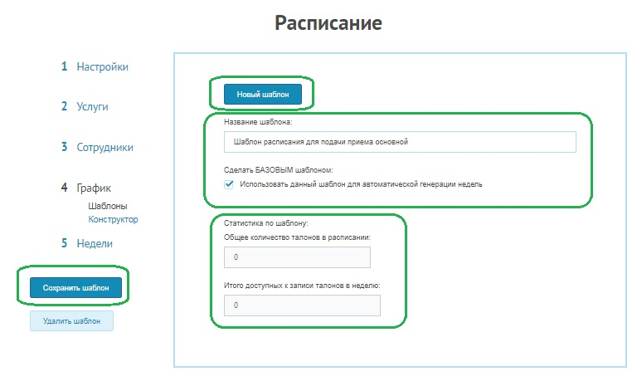
В результате успешного сохранения на портальной форме появляется дополнительное поле со списком шаблонов «Уже созданные шаблоны». При необходимости шаблон может быть удален. Для этого в списке «Уже созданные шаблоны» необходимо выбрать наименование шаблона, который требуется удалить и нажать кнопку «Удалить».
!ВАЖНО: Дальнейшее редактирование в разделе «Конструктор» осуществляется именно по тому шаблону, который выбран из списка «Уже созданные шаблоны».
У одного расписания может быть несколько шаблонов, из которых использовать для автоматической генерации недель можно только один.
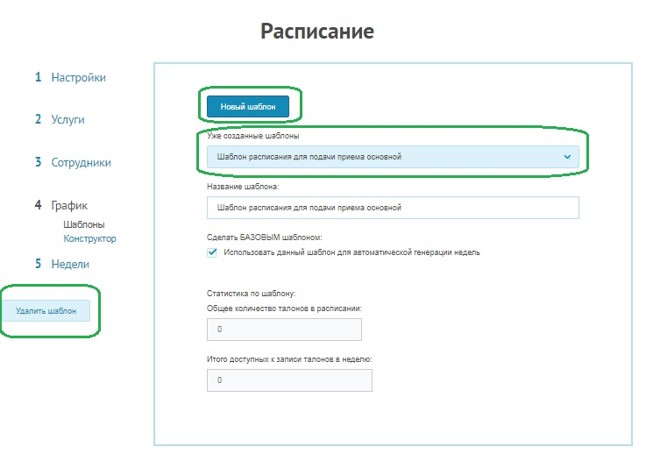
В раздел «Конструктор» блока «График» необходимо указать время начала и окончания приема. В случае, если необходимо добавить перерыв (например, обеденный) указываются время начала и окончания перерыва, после чего нажимается кнопка «Добавить перерыв».
Далее выбирается значение в поле «Время на слот» (то есть время, выделенное на прием гражданина) и нажимается кнопка «Рассчитать талоны».
В результате появляется таблица, в которой по рабочим дням со времени начала приема по время окончания приема (за минусом времени перерыва) с выбранным интервалом (время на слот) распределены равномерно слоты. Чтобы сделать слот доступным для записи на прием в электронном виде необходимо нажать на него так, чтобы он выделился зеленым цветом.
По завершению работы с шаблоном для сохранения результата необходимо нажать кнопку «Сохранить шаблон».

!ВАЖНО: В сформированной таблице слотов не обязательно выбирать все рассчитанные слоты. Выбираются слоты из соображений необходимости. Важно помнить, что, работая с таблицей слотов, вы определяете внешней вид одной недели, то есть в дальнейшем при применении этого шаблона в неделе доступными для записи будут именно те слоты, которые были выделены зеленым цветом.
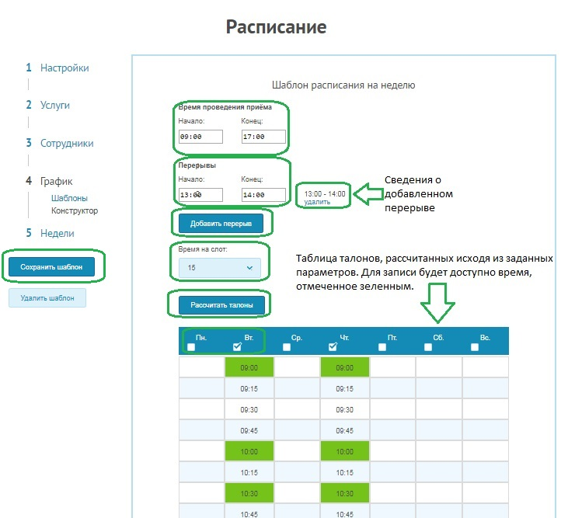

!ВАЖНО: Чтобы указать выходные дни недели необходимо снять галку в чек-боксе рядом с обозначением дня недели.

!ВАЖНО: Следует помнить, что Шаблонов может быть несколько и недели в одном и том же расписании могут формироваться по разным шаблонам.

6.5 Работа в блоке «Недели».
Процесс ручной генерации недели по шаблону представляет собой применение конкретного шаблона к неделе.
Недели, уже сгенерированные и доступные гражданам для осуществления записи, отображаются в таблице «Сгенерированные недели».

!ВАЖНО: Сгенерированную неделю НЕЛЬЗЯ удалить. Будьте внимательны.

!ВАЖНО: Недели могут быть сгенерированы по разным шаблонам. Наименование шаблона, по которому будет сгенерирована неделя после нажатия кнопки «Сгенерировать неделю по шаблону» указывается в поле «Шаблон для генерации».
Для генерации новой недели необходимо выбрать шаблон расписания из числа созданных в блоке «График». Наименования шаблонов отображаются в поле «Шаблон для генерации».
!ВАЖНО: Если наименование шаблона не отображается в поле «Шаблон для генерации», значит на этапе работы в блоке «График» не была нажата кнопка «Сохранить шаблон». Следует вернуться, нажать указанную кнопку и повторить попытку.
Выберите наименование шаблона, подходящего для генерации конкретной недели и нажмите кнопку «Сгенерировать неделю по шаблону».
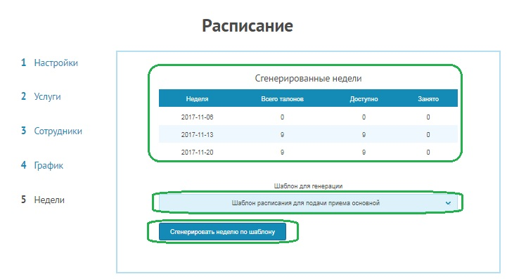
Например: В созданном шаблоне «Пример» (процесс создания шаблона см. пункт 6.4 инструкции) указано, что граждане могут записаться на прием по понедельникам на 09:00 и 10:00. Выбираем в поле «Шаблон для генерации» шаблон с наименованием «Пример» и один раз нажимаем кнопку «Сгенерировать неделю по шаблону», таким образом формируем расписание на текущую неделю, в котором на понедельник имеется 2 доступных слота на 09:00 и 10:00. Чтобы сгенерировать такое расписание на месяц еще 3 раза нажимаем кнопку «Сгенерировать неделю по шаблону» (то есть добавляем в расписание еще 3 недели).

